Расписание для 2 класса на 20.05.20г
Классный руководитель: Вербина Т. А.
Среда 20 мая
№  n/n | Предмет | Материал урока | Стр. учеб-ка | Примечание
1. | Русский язык | Звуки и буквы. Звуко-буквенный разбор слов  Пояснения к выполнению заданий.  1. Минутка чистописания. Прописать три строчки буквосочетания: Чч, Дд, Жж.  2. Выполнить упр. 217 стр. 126 (по заданию учебника).  Буквы, которые указывают на мягкость предшествующего согласного звука это: е, ё, ю, я, и, ь.  Сфотографировать письменные работы на телефон и отправить. | стр.  126 | Фото ответ направить на номер в WhatsApp: 8 928-155-92-71 или эл.почту –  verbina2015@mail.ru
2. | Математика | Устные и письменные приёмы сложения и вычитания  Пояснения к выполнению заданий.  Повторяйте каждый день таблицу умножения и деления на 2 и на 3.  1. Выполнить № 7 стр. 106 (решить весь 1), 2),3).  2. Выполнить № 8 стр. 106 (не забываем выполнять проверку).  Сфотографировать письменные работы на телефон и отправить. | стр.  106 | Фото ответ направить на номер в WhatsApp: 8 928-155-92-71 или эл.почту –  verbina2015@mail.ru
3. | ИЗО | Обобщение темы «Как говорит искусство»  Пояснения к выполнению заданий.  1. Выполнить творческую работу. Нарисовать на листе А4 рисунок на тему по правилам дорожного движения «ЛЕТО БЕЗ ДТП!». Постарайтесь, чтоб рисунок был ярким, аккуратно нарисован, без белых пятен на листе.  Сфотографировать рисунок и отправить. |  | Фото ответ направить на номер в WhatsApp: 8 928-155-92-71 или эл.почту –  verbina2015@mail.ru  !!! Выполнить до 27 мая
4 | Физкультура | Выполнять упражнения самостоятельно, ежедневно в течение недели. Каждое упражнение 8-10 раз.  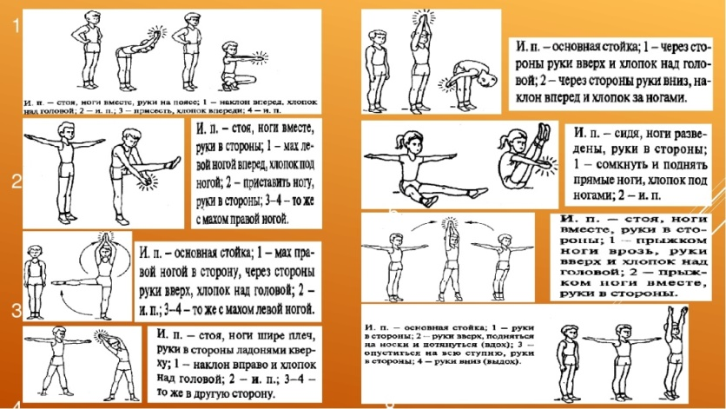 |  | Выполненные задания вы можете направить на номер в WhatsApp: 89281231406;  или эл.почту–dmitry.aks.1@yandex.ru

